
龙海二中2020届高三上学期期初考试
高三年数学（理）试卷

第Ⅰ卷（共60分）

一、选择题（每题5分共60分，在每小题给出的四个选项中只有一项是符合题目要求的）
1.已知集合$−6$,则$x−y+1=0$等于( )
$\frac{3}{2}$
2.已知,则�为( )
3.不等式成立的一个充分不必要条件是( )
- 函数的定义域为( )
5.已知函数 ,Error: Reference source not found则( )
- 下列函数中,既是奇函数又在(0,+∞)上单调递增的是( )
- 下列结论正确的是( )
- 已知,则( )
9.函数Error: Reference source not found的图象大致是( )
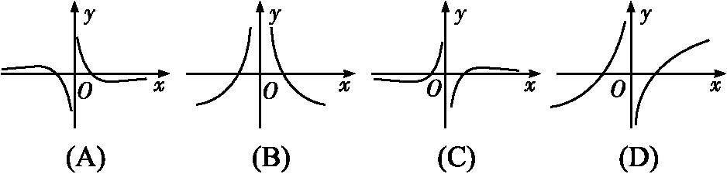
10.已知偶函数满足,且当时,,则关于的方程在上实根的个数是( )
- 已知,则( )
- 定义在上的函数满足的导函数为,且满足,当时,,则使得不等式的解集为( )

第Ⅱ卷（共90分）
二、填空题（每题5分，满分20分，将答案填在答题纸上）
13. 若函数的单调递增区间是,则= .
14. 曲线在点处的切线方程为 .
15. 设是定义在上的奇函数,且对任意实数,恒有.当
时,,则 .
16.对,记，则函数的最小值是 .
三．解答题（本大题共6小题，满分70分，解答应写出文字说明，推理过程或演算步骤）
17．(本小题满分10分)
已知命题:方程有实数解,命题:对任意恒成立.若命题真、真,求实数的取值范围.

- (本小题满分12分)
已知角满足,求下列各式的值:
（1）;
（2）.

- (本小题满分12分)
已知定义在上的函数满足,若,求实数的取值范围.

20．(本小题满分12分)
已知函数,求函数在区间上的最大值.

- (本小题满分12分)
设函数.讨论函数零点的个数.

- (本小题满分12分)
已知函数(为自然对数的底数,).
（1）求的单调区间与极值;
（2）求证:当,且时,.

龙海二中2020届高三上学期期初考试
高三数学（理）参考答案及评分标准

一、选择题（每小题5分，共60分）
题号 | 1 | 2 | 3 | 4 | 5 | 6 | 7 | 8 | 9 | 10 | 11 | 12
答案 | B | B | A | C | A | D | D | B | C | C | D | D
二、填空题（每小题5分，共20分）
13、 14、 15、0 16、

三、解答题（本题共6个小题，共70分.解答应写出必要的文字说明、证明过程或演算步骤）
- （本小题满分10分）
解：由于¬p真,所以p假,则p∧q假,
又q∨(p∧q)真,故q真,即命题p假、q真.…………………………………2分
当命题p假时,即方程x²-mx+1=0无实数解,
此时m²-4<0,解得-2<m<2;…………………………………5分
当命题q真时,4-4m<0,解得m>1.…………………………………8分
所以1<m<2. …………………………………10分
- （本小题满分12分）
解：（1）Error: Reference source not found=,…………………………………3分
把tan α=3代入得原式==-.…………………………………6分

（2）sin²α+2sin αcos α-3cos²α
=Error: Reference source not found
=Error: Reference source not found
=…………………………………10分
把tan α=3代入得原式=Error: Reference source not found=Error: Reference source not found.…………………………………12分
- （本小题满分12分）
解：因为函数f(x)满足(x₁-x₂)[f(x₁)-f(x₂)]<0,x₁≠x₂
所以函数在(-1,1)上是减函数…………………………………4分
又因为f(2a-1)<f(1-a)
所以Error: Reference source not found求解可得Error: Reference source not found<a<1…………………………………12分
- （本题满分12分）
解：函数f(x)=ln x-mx(m∈R)的导数为f′(x)= -m=.………………2分
①当m≤0时,x∈[1,e],f′(x)>0.
所以函数f(x)在[1,e]上单调递增,
则f(x)_{max}=f(e)=1-me;…………………………………4分
②当≥e,即0<m≤Error: Reference source not found时,x∈(1,e),f′(x)>0,
所以函数f(x)在(1,e)上单调递增,
则f(x)_{max}=f(e)=1-me;…………………………………6分
③当1<Error: Reference source not found<e,即Error: Reference source not found<m<1时,
函数f(x)在(1,Error: Reference source not found)上单调递增,在(Error: Reference source not found,e)上单调递减,则f(x)_{max}=f(Error: Reference source not found)=-ln m-1;……8分
④当0<Error: Reference source not found≤1,即m≥1时,x∈(1,e),f′(x)<0,
函数f(x)在(1,e)上单调递减,
则f(x)_{max}=f(1)=-m.…………………………………10分
综上,当m≤Error: Reference source not found时,f(x)_{max}=1-me;
当<m<1时,f(x)_{max}=-ln m-1;
当m≥1时,f(x)_{max}=-m.…………………………………12分
- （本小题满分12分）
解：由题设g(x)=f′(x)-Error: Reference source not found=Error: Reference source not found-Error: Reference source not found-Error: Reference source not found(x>0),…………………………………2分
令g(x)=0,得m=-Error: Reference source not foundx³+x(x>0),
设(x)=-Error: Reference source not foundx³+x(x>0),
则′(x)=-x²+1=-(x-1)(x+1),
当x∈(0,1)时,′(x)>0,(x)在(0,1)上单调递增;
当x∈(1,+∞)时,′(x)<0,(x)在(1,+∞)上单调递减.
所以x=1是(x)的唯一极值点,且是极大值点,
因此x=1也是(x)的最大值点.
所以(x)的最大值为(1)=Error: Reference source not found.
又(0)=0…………………………………7分
结合y=(x)的图象(如图),
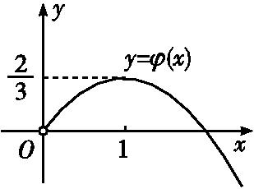
可知①当m>Error: Reference source not found时,函数g(x)无零点;
②当m=Error: Reference source not found时,函数g(x)有且只有一个零点;
③当0<m<Error: Reference source not found时,函数g(x)有两个零点;
④当m≤0时,函数g(x)有且只有一个零点;…………………………………10分
综上所述,当m>Error: Reference source not found时,函数g(x)无零点;
当m=Error: Reference source not found或m≤0时,函数g(x)有且只有一个零点;
当0<m<Error: Reference source not found时,函数g(x)有两个零点.…………………………………12分
- （本小题满12分）
解：(1)解:由f(x)=e^{x}-3x+3a,x∈R,知f′(x)=e^{x}-3,x∈R.……………………………2分
由f′(x)=e^{x}-3<0得x<ln 3,
由f′(x)=e^{x}-3>0得x>ln 3,
故f(x)的单调递减区间是(-∞,ln 3],单调递增区间是[ln 3,+∞),
所以极小值为f(ln 3)=e^{ln 3}-3ln 3+3a=3(1-ln 3+a).无极大值.………………………5分
(2)证明:设g(x)=e^{x}-Error: Reference source not foundx²+3ax-1,x>0,
于是g′(x)=e^{x}-3x+3a,x>0.…………………………………7分
由(1)及a>ln Error: Reference source not found=ln 3-1知,g′(x)的最小值为g′(ln 3)=3(1-ln 3+a)>0.
于是对任意x>0,都有g′(x)>0,所以g(x)在(0,+∞)内单调递增.
于是当a>ln Error: Reference source not found=ln 3-1时,对任意x∈(0,+∞),都有g(x)>g(0).
而g(0)=0,从而对任意x∈(0,+∞),g(x)>0.
即e^{x}>Error: Reference source not foundx²-3ax+1.…………………………………12分

